**PRESSMEDDELANDE**2015-12-02  
**Inet går mot ett nytt rekordår**

**”Vi växer med nöjda kunder”**

**År 2015 var en milstolpe för Inet som under året öppnade en ny butik i Barkarby, mottog utmärkelsen Årets datorbutik för sjunde året i rad av Sweclockers.com och blev utsedd till Årets nätbutik och Årets e-handlare. Med en tillväxt på 14 procent från januari till oktober i år ser det ut som att 2015 kommer att bli det bästa verksamhetsåret hittills.  
– Vår strategi är att driva e-handel i kombination med fysiska butiker vilket fungerar väldigt bra. Extra glada är vi för kundernas stora förtroende för oss, säger Erik Wickman, vd på Inet.**

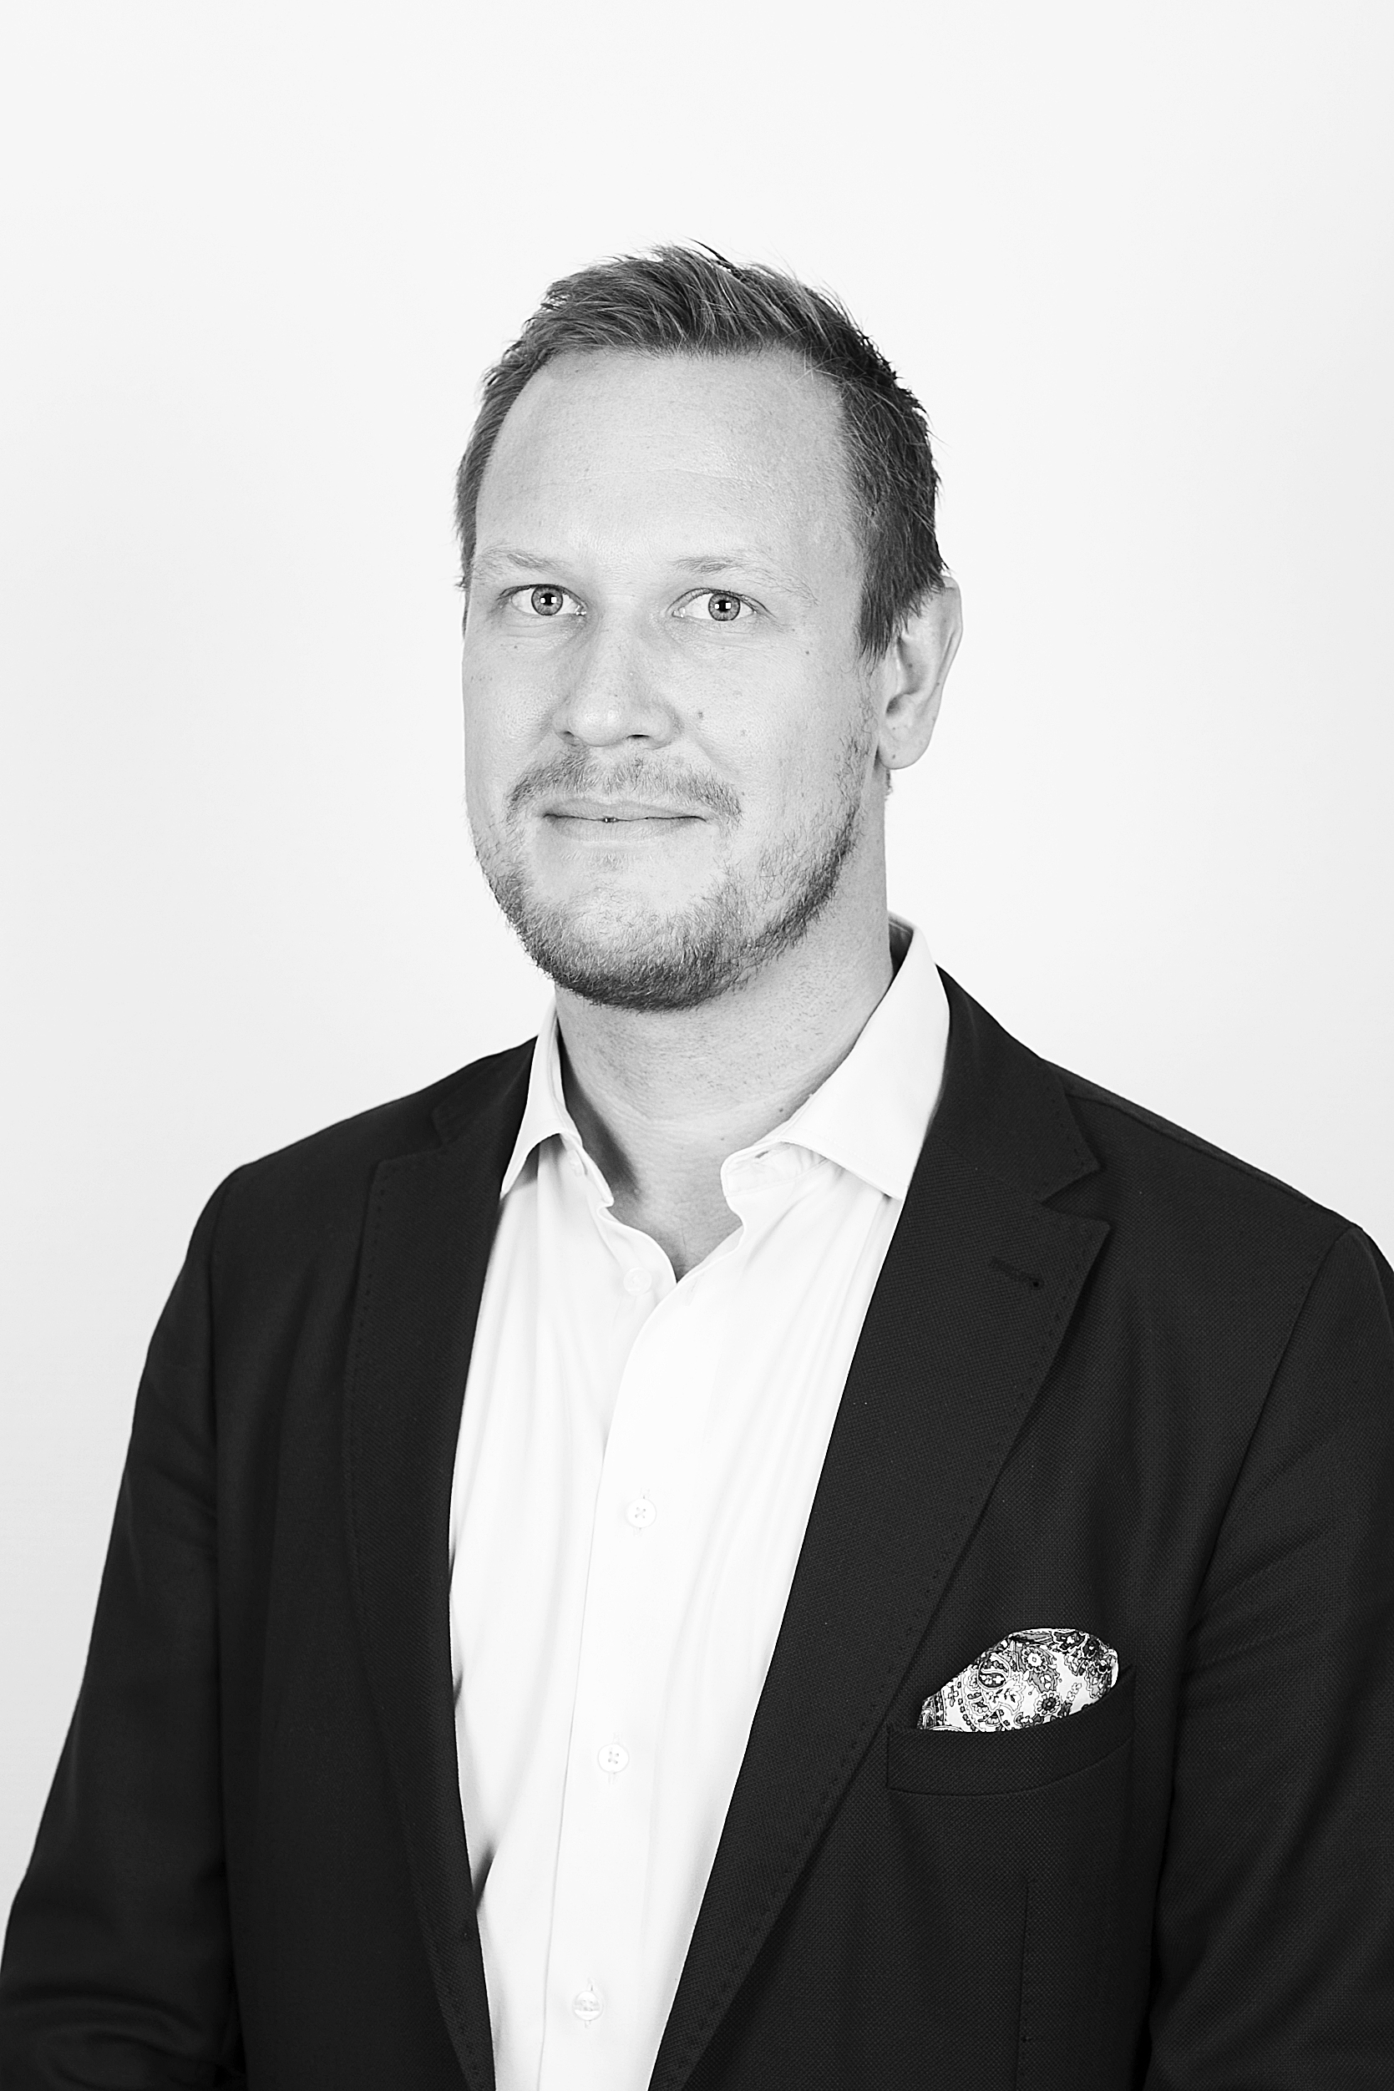Datoråterförsäljaren Inet kan se tillbaka på ett framgångsrikt år, en nyetablering av en andra butik i Stockholmsregionen, utmärkelsen Suverän Service vid tre tillfällen hittills och fortsatt god tillväxt. Omsättningen har tills oktober 2015 ökat med 14 procent. Under det gångna året har även ett ägarskifte ägt rum och lönsamheten har förbättrats.

– Att Creades kom in som huvudägare har medfört att vi fått bättre struktur och uppföljning på ledningsnivå och en tydligare långsiktig strategi. Operativt fortsätter vi på samma inslagna väg med kundnöjdhet i fokus och ett starkt driv framåt.

Tillväxten i år kan delvis tillskrivas de gamingrelaterade produkterna samt högupplösta bildskärmar med paneler av bättre kvalitet, främst IPS-skärmar. Lanseringen av flertalet riktigt heta och prestandakrävande speltitlar har överlag gett stor efterfrågan på ny hårdvara.

– Vi utgår alltid från att kunden ska trivas och lita på oss, därför erbjuder vi bättre köpupplevelse än flera av våra kollegor i branschen.

Inet går mot sitt bästa år någonsin, säger Erik Wickman, vd på Inet.

För tillfället laddar Inet inför julhandeln. Med hjälp av den nya butiken i Barkarby utanför Stockholm räknar Inet med rekordförsäljning. Samtidigt är blicken redan inställd på nästa verksamhetsår.

– Vi kommer att utöka satsningen på nätet genom att stärka organisationen, marknad och systemutveckling. Möjligen blir det fler butiksetableringar, just nu är det för tidigt att säga något definitivt, säger Erik Wickman, vd på Inet.

**För ytterligare information**Erik Wickman, vd Inet, 0708-65 27 02, [erik.wickman@inet.se](mailto:erik.wickman@inet.se)   
Magnus Sjöbäck, presskontakt Inet, 0704-45 15 99, magnus.sjoback@inet.se

<http://www.inet.se/>